上機練習五

11127115 陳姿安

1. 簡介：

任務一：

將讀取的二進位檔中的資料以外部排序依照「量化權重」由大到小排序(權重大小一樣時，保持原始檔案內的順序)，將排序結果寫成另一個二進位檔，測量並輸出整體執行時間。

任務二：

讀取任務一產生的排序檔，以「量化權重」為排序檔建立主索引(只記錄量化權重weight及檔案位置offset)，建立完成後將主索引儲存的weight和offset依序顯示於螢幕上。

心得：

這次的作業我做的超級趕！論有很多作業跟考試突然一起出現是什麼樣的一件事…，在寫作業的時候有種回到寫2-3樹那個時候的感覺，雖然腦袋裡知道該怎麼做，卻又不知道該如何下手，但我覺得有比那個時候好多了，至少沒思考那麼久，但效率的部分…依舊是不知道該如何改進呢！

1. 流程圖：

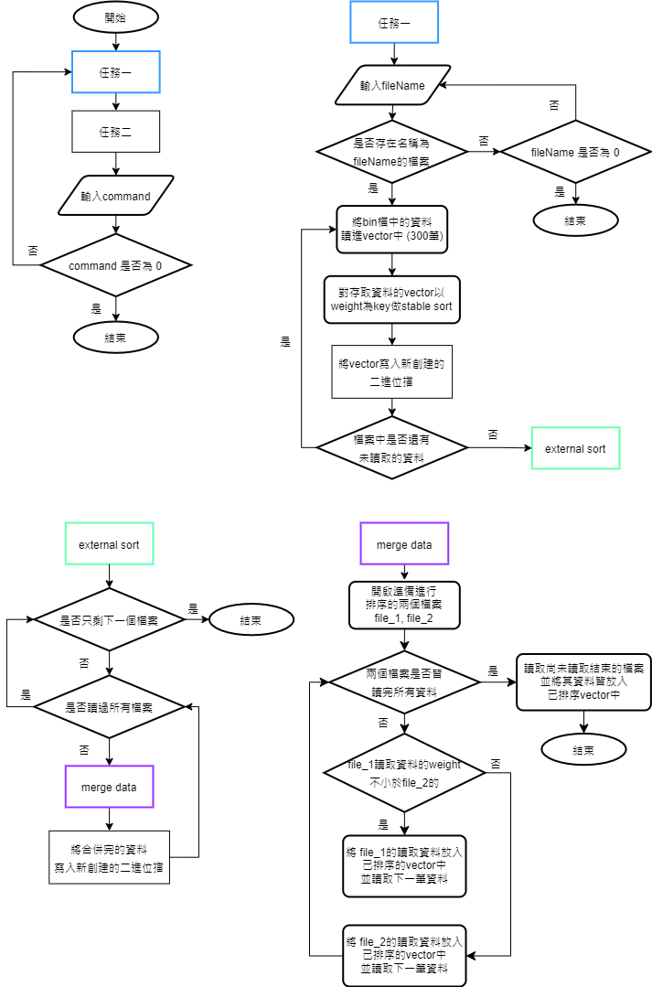任務一

三、解說：

<https://www.canva.com/design/DAGG_YrhPbY/kZyUyRYSXQiVDo8UorA7eQ/view?utm_content=DAGG_YrhPbY&utm_campaign=designshare&utm_medium=link&utm_source=editor>